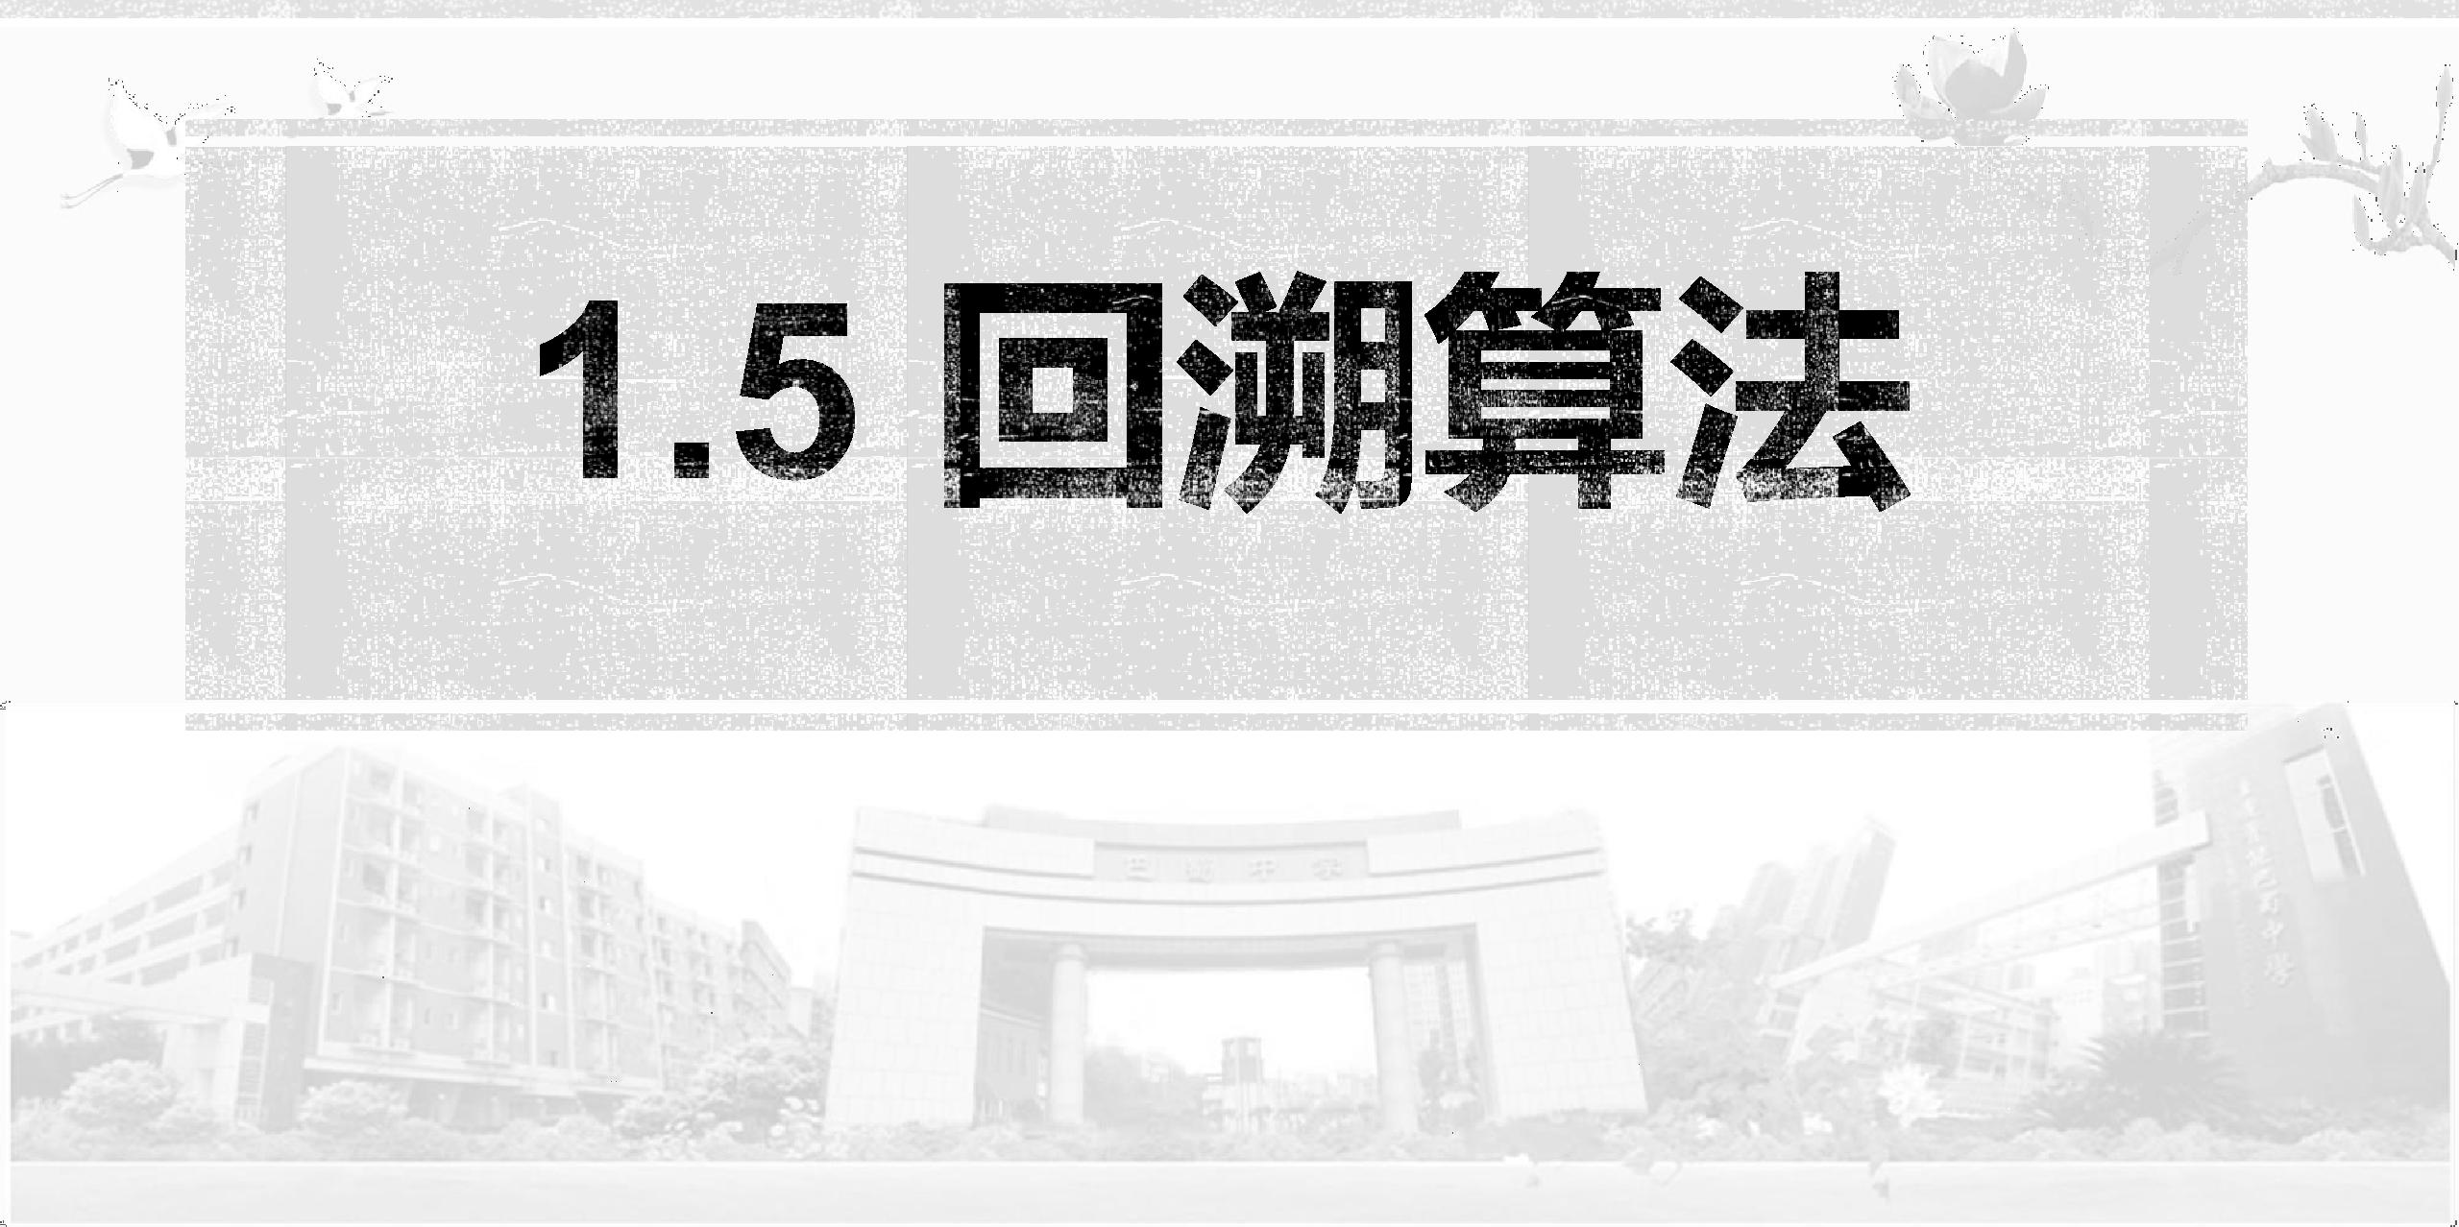

主讲老师：党东

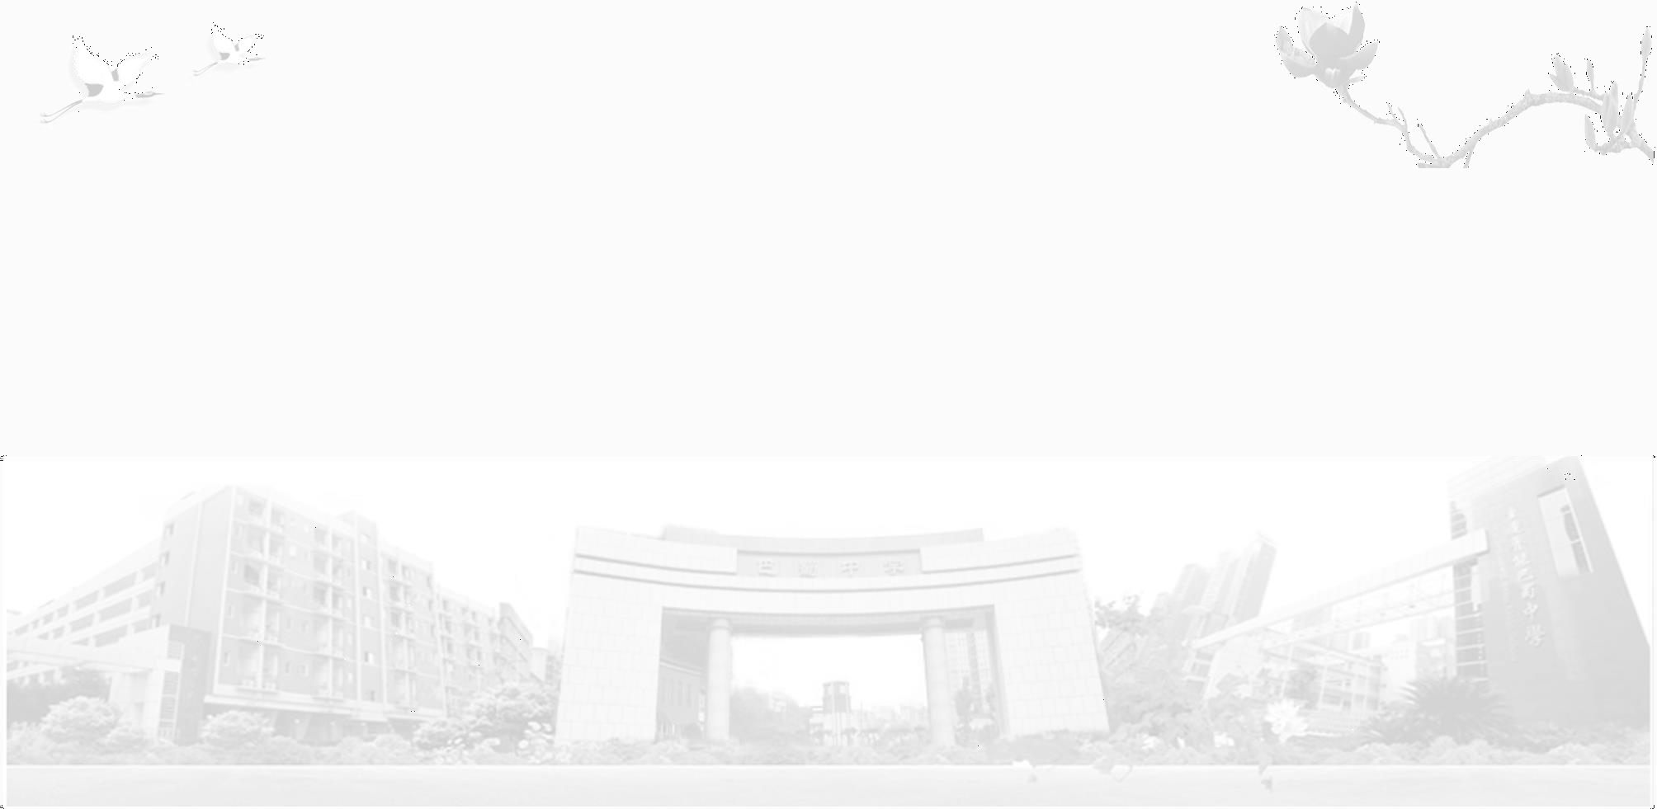

回溯算法

【定义】从问题的某一种可能出发, 搜索从这种情况出发所能达到的所有可能, 当这一条路走到“ 尽头 ”而没达到目的地的时候, 再倒回上一个出发点，从另一个可能出发，继续搜索。这种不断“倒回一步”寻找解的方法, 称作“回溯法”。
回溯即是较简单、较常用的搜索策略,实质就是一种搜索策略。

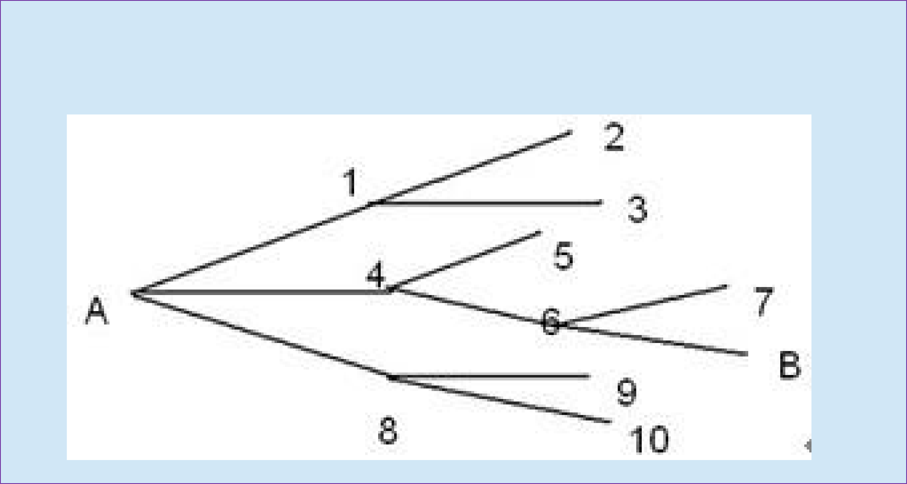

如：找一条从A到B的路线
从A到B的路线:A---4---6---B

递归回溯法算法框架[一]


int Search(int k)
{

if (到目的地) 输出解; else
for (i=1;i<=算符种数;i++)

if (满足条件)
{

保存结果; Search(k+1);
恢复：保存结果之前的状态{回溯一步}

}
}

递归回溯法算法框架[二]
int Search(int k)
{
for (i=1;i<=算符种数;i++) if (满足条件)
{
保存结果
if (到目的地) 输出解; else Search(k+1);
恢复：保存结果之前的状态{回溯一步}
}
}



【问题描述】编程列举出1、2、…、n的全排列，要求产生的任一个数字序列中不允许出现重复的数字
【文件输入】输入n(1<=n<=9)
【文件输出】有1到n组成的所有不重复数字的序列，每行一个序列
【样例输入】3
【样例输出】

1 2 3
1 3 2

2 1 3
2 3 1

3 1 2
3 2 1

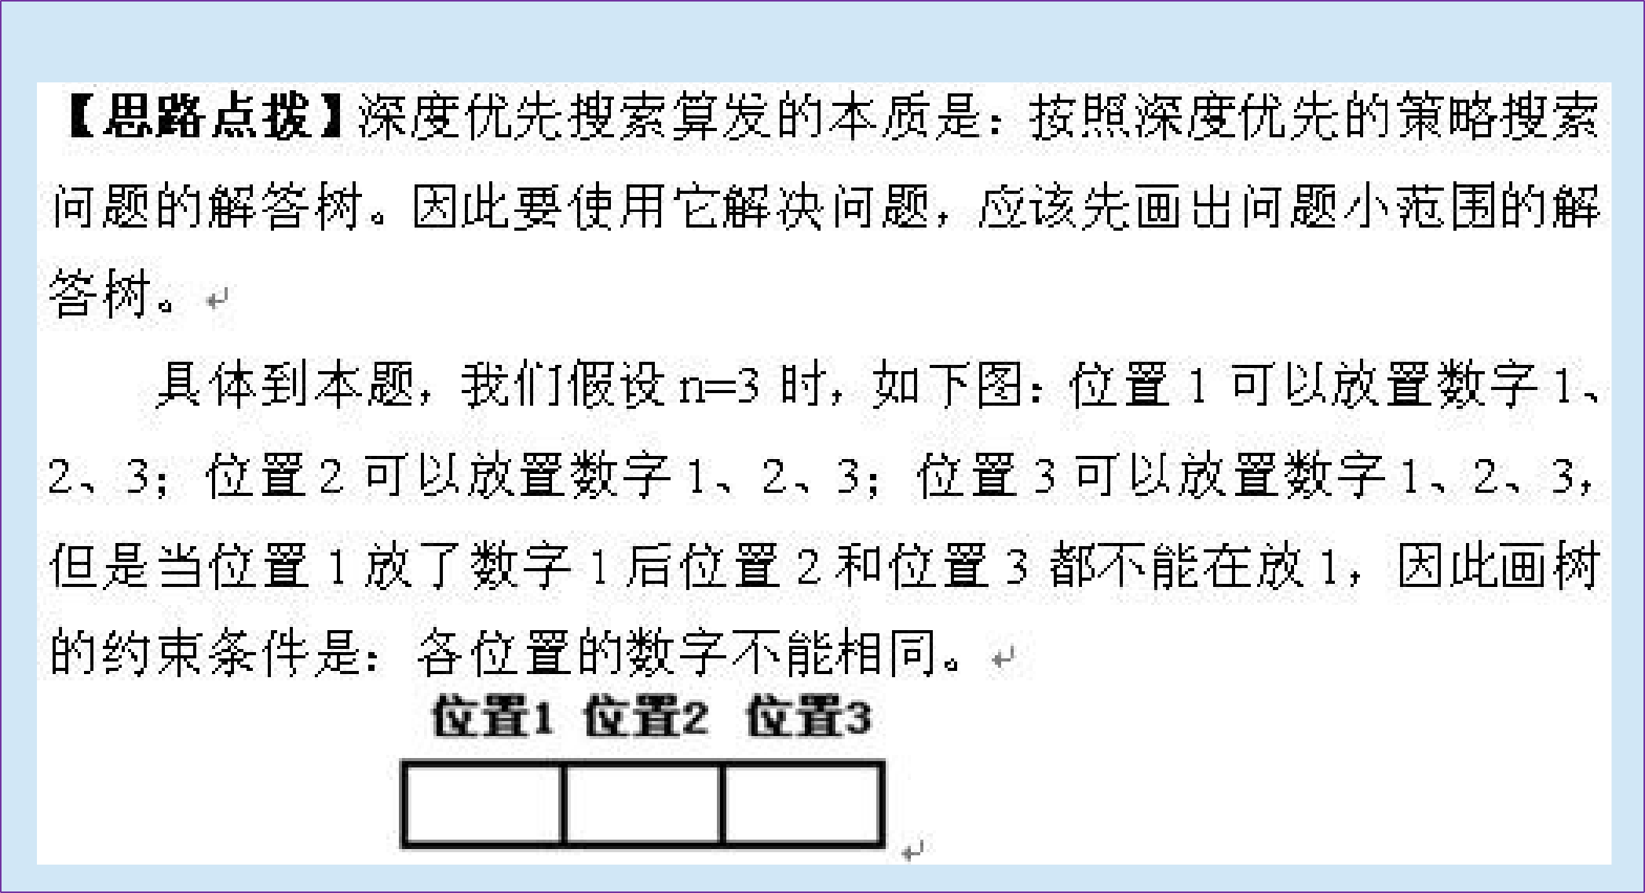

【算法分析】

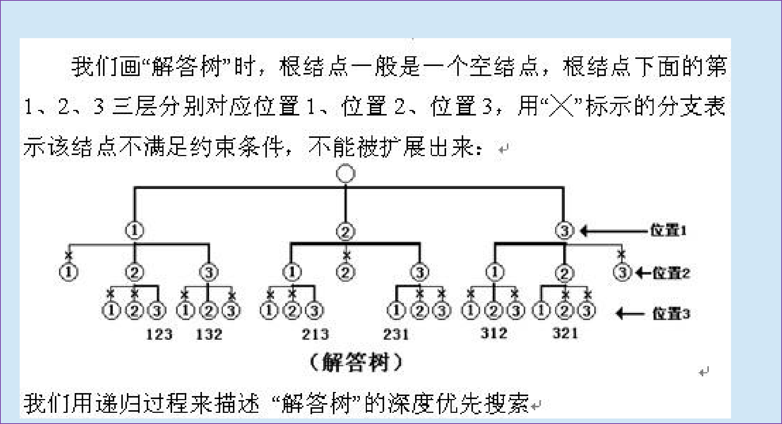

【算法分析】



void f(int k) //搜索第k层结点（向第k个位置放数）
{
int i;
if (k==n+1) {for(i=1;i<=n;i++)cout<<a[i]<<" ";cout<<endl;}
// 如果搜索到一条路径，则输出一种解else for(i=1;i<=n;i++)
//每一个结点可以分解出n个子结点； if(b[i]==0) //如果能生成第k层的第i个结点；
{
 | a[k]=i; | //第k个位置为数字i；
 | b[i]=1; | //标记数字i已用
 | f(k+1); | //扩展第k层的第i个结点(向第k+1个位置放数)
 | b[i]=0; | //向上回溯，并恢复数据
}
}

【问题描述】输入n（<=10）个不同的小写字母，输出n个字符的全部排列。
【样例输入】abc
【样例输出】
1:abc 2:acb 3:bac 4:bca 5:cab 6:cba


【代码提示】
int m[31];
int vis[150];
int n,l;
//当前字母是否已使用，非当前位置
long long ncount=1; //计数
char s[10];


int isearch(int x) //回溯代码
{ if(x==n+1) //第n个位置已放入值
{
cout<<ncount<<":"; for(int i=1;i<=n;i++)
cout<<(char)m[i];
cout<<endl;
ncount++;
}
for(int i=0;i<l;i++)
{
if(!vis[i]) //字母i未使用
{
m[x]=s[i]; //将数值i放入第X位置vis[i]=1; //数值i已使用isearch(x+1); //进行下一个位置值的选择m[x]=0; //恢复状态
vis[i]=0; //恢复状态
}
}
}

【代码提示】
int main() //主函数
{
cin>>s;
字符数组 S 中的元素排序l=strlen(s);
n=l; //元素数isearch(1); return 0;
}



【问题描述】输入n(<=10)个小写字母(可能重复)，输出n个字符的全部排列。
【样例输入】abaab

【样例输出】
1:aaabb 2:aabab 3:aabba 4:abaab 5:ababa 6:abbaa 7:baaab 8:baaba 9:babaa 10:bbaaa

【思考3】求在N个元素中取出M个的选排列问题：
①每个元素只能取一次。
②每个元素可以取任意多次（即可重复的排列）。

【问题描述】输入一串小写字母（无重复字母），从中取出k个字母，输
出组合情况(按照字典顺序输出)。
【样例输入】
abcd
3
【样例输出】
abc abd acd bcd



【问题描述】输入一串小写字母（小于30个字母，有重复字母），从中
取出k个字母，输出组合情况(按照字典顺序输出)。

【样例输入】

aabbcc
4
【样例输出】1:aabb 2:aabc 3:aacc 4:abbc 5:abcc 6:bbcc

阶段练习
- 全排列【1221】
- 无重复元素的全排列【1248】
- 有重复元素的全排列【1280】


【问题描述】素数环:从1到20这20个数摆成一个环，要求相邻的两个数的和是一个素数。
【文件输入】n( 1<= n <= 11)
【文件输出】按照字典顺序不重复的输出所有解，相邻两数之间用一个空格，若无解输出“NO”。
【样例输入】2
【样例输出】

1 2
2 1

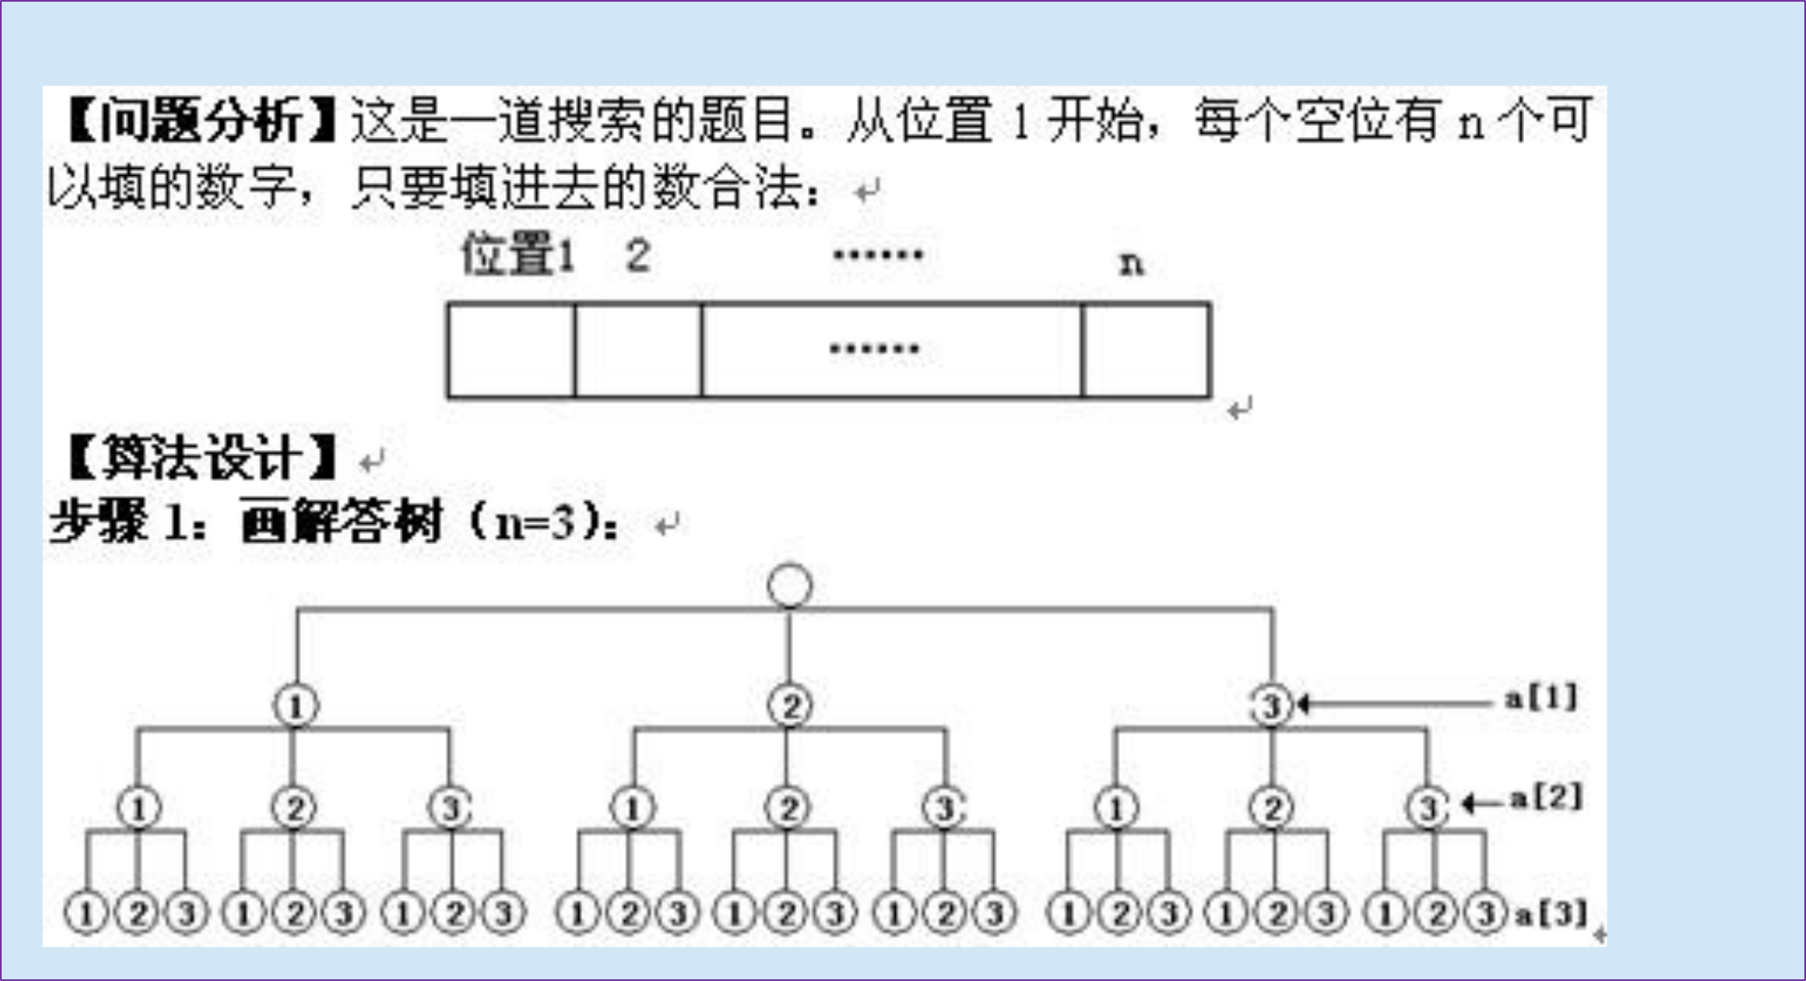

【算法分析】


步骤2：确定约束条件和剪枝函数
约束条件：
①.已用过的数字不能再用used[ j]=0(0表示未使用，1表示已使用)
②.并且在a[i]中要填的数字j与左边a[i-1]和是素数ok(i-1,j)
这里我们用数组used[ j]来表示数字j是否已经使用过：
函数Ok(i,j)是判断a[i]+j是否是素数(其中j是待填入a[i]的数)： int ok(int i,int j)
{ int k,s,p;
if(i==0)return 1;
p=1;s=a[i]+j;
for(k=2;k<=int(sqrt(s));k++) if(s%k==0){p=0;break;} if(i==n-1)//由于是环,故当j是第n个数时应与a[1]的和也是素数
{ s=a[1]+j;
for(k=2;k<=int(sqrt(s));k++) if(s%k==0){p=0;break;}
}
return p;
}



步骤3：写核心搜索程序：
void try(int i) //试着给a[i]填数
{ int j;
if(i>n){m++;print();} //如果找到一种填法,则输出for( j=1;j<=n;j++) //a[i]中可以填入数字1~n
if(!used[ j]&&ok(i-1,j)) //如果符合约束条件则填入
{ | a[i]=j;
 | used[ j]=1; | //在a[i]中填入数字c,并标记数字c已用过
 | try(i+1); | //试着给a[i+1]填数
 | used[ j]=0; | //回溯到上层,并将used[ j]清,数字j可用
}
}

请同学们自己将该程序完善


- 全排列【1221】
- 无重复元素的全排列【1248】
- 有重复元素的全排列【1280】
- 无重复元素的组合【1282】
- 有重复元素的组合【1283】
- 素数环【1274】

